建设项目环境影响报告表

项目名称： 京港澳高速定州北口东引线新建工程
建设单位： 定州市交通运输局（盖章）

编制日期：二〇一七年十二月

《建设项目环境影响报告表》编制说明
《建设项目环境影响报告表》由具有从事环境影响评价工作资质的单位编制。
1、项目名称——指项目立项批复时的名称，应不超过30个字（两个英文字段作一个汉字）。
2、建设地点——指项目所在地详细地址，公路、铁路应填写起止地点。
3、行业类别——按国标填写。
4、总投资——指项目投资总额。
5、主要环境保护目标——指项目区周围一定范围内集中居民住宅区、学校、医院、保护文物、风景名胜区、水源地和生态敏感点等，应尽可能给出保护目标、性质、规模和距厂界距离等。
6、结论与建议——给出本项目清洁生产、达标排放和总量控制的分析结论，确定污染防治措施的有效性，说明本项目对环境造成的影响，给出建设项目环境可行性的明确结论。同时提出减少环境影响的其他建议。
7、预审意见——由行业主管部门填写答复意见，无主管部门项目，可不填。
8、审批意见——由负责审批该项目的环境保护行政主管部门批复。

建设项目基本情况
项目名称 | 京港澳高速定州北口东引线新建工程
建设单位 | 定州市交通运输局
法人代表 | 张淑敏 |  |  |  |  | 联系人 |  | 李群
通讯地址 | 定州市清风街
联系电话 | 13703361196 |  |  |  | 传真 |  |  | 邮政编码 |  | 073000
建设地点 | 定州市东
立项审批部门 |  |  |  |  |  |  | 批准文号
建设性质 |  | 新建 |  |  |  |  | 行业类别  及代码 |  | 公路工程建筑业  E-4812
占地面积  （平方米） |  | —— |  |  |  |  | 绿化面积  （平方米） |  | ——
总投资  （万元） |  | 7763.66 |  | 其中：环保投资（万元） |  |  | 1042 |  | 环保投资占总投资比例 |  | 22.4%
评价经费  （万元） |  |  |  | 预期投产日期 |  |  | 2018年2月
工程内容及规模
一、项目由来
京石客运专线高速铁路的建设带动了定州市的经济发展。随着高速铁路定州站的建成，与之配套的连接车站与定州市的道路也随之纳入日程。目前定州市通往京石高铁定州车站只能绕道省道河龙公路，省道河龙公路为二级公路，且横穿定州市城区，公路与城市道路共用，现有道路的通行能力已经不能满足经济发展和交通量增长的要求，严重影响了定州市经济发展。基于上述条件，定州市交通运输局投资7763.66万元建设京港澳高速定州北口东引线新建工程。本项目的实施将缓解定州市东西向交通流运行不畅的状况，使路网配制趋于合理，提高了整个路网车辆的通行能力，对完善区域公路网布局，促进沿线区域经济发展都有非常重要的意义。
京港澳高速定州北口东引线新建工程始建于2014年，现路面工程、路基工程、桥涵工程均已建设完成，绿化工程、照明工程等均需要完善。该项目建设初期未按照《建设项目环境影响评价分类管理名录》等有关法律、法规的要求办理环评手续，属于未批先建项目，本次属于补办手续。根据“关于印发《建设项目环境影响评价文件审批及建设单位自主开展环境保护设施验收工作指引（试行）》的通知”，对于未批先建的建设项目，按照《中华人民共和国环境影响评价法》的规定，责令停止建设，处罚到位后，可依申请受理环评文件审批申请。
本项目属公路工程建筑业，根据《中华人民共和国环境影响评价法》和国务院 253 号令《建设项目环境保护管理条例》有关规定，项目需办理环评手续；按照《建设项目环评分类管理名录》的规定，项目需编制环境影响报告表。我单位接受委托后立即对项目建设场地及周围环境进行了现场踏勘与资料收集，完成了《京港澳高速定州北口东引线新建工程环境影响报告表》的编制工作。
二、工程概况
1、项目名称：京港澳高速定州北口东引线新建工程项目。
2、建设单位：定州市交通运输局。
3、建设性质：新建。
4、投资估算：本项目总投资7763.66万元，平均每公里造价3597.62万元。其中环保投资为1042万元，环保投资占项目总投资的22.4%。
5、路线方案及走向：本项目起点位于京港澳高速定州北口西引线终点，起点桩号为K0+000，路线向东，经东里元村、大渡河村，与站前路顺接，路线终点与定州东站广场相接，终点桩号为K3+703，路线全长3.703 km。
6、路线主要控制点：京港澳高速定州北口西引线、高头村、东里元村、大渡河村、小渡河村、定州东站广场。
7、工程内容：
本次工程的主要建设内容为京港澳高速定州北口西引线重点至定州东站广场的道路建设，包括道路工程、排水工程、照明工程、绿化工程的建设。
8、交通量预测
预测特征年为2018年、2025年和2033年，根据工程可行性研究报告，交通量预测结果见表1，车型比例见表2。
表1 交通量预测 单位：pcu/d
预测年份 | 2018 | 2025 | 2033
预测量 | 11335 | 18303 | 23908
表2 车型比例统计表
车型 | 小型车 | 中型车 | 大型车
比例(%) | 80 | 15 | 5
9、建设规模及主要技术标准
本项目路线全长3.703 km，路基宽60m，路面采用沥青混凝土结构。设计荷载机动车道为公路Ⅰ级，非机动车道为公路Ⅱ级，设计时速80km/h。本项目共占用土地390.62亩。本项目全线共设路线交叉8处（其中管线交叉1处，道路交叉7处），圆管涵1道。配套建设排水管道、路灯照明。全线共设变坡点7个，平均每公里变坡1.35次，最大纵坡为1%，最小坡长为153.422米，凸型竖曲线最小半径12000米，凹型竖曲线最小半径150000m。主要技术指标详见表3。

表3 主要技术指标一览表
项 目 |  | 单 位 | 规 定 指 标 | 采 用 指 标
路线长度 |  | km | / | 3.703
总投资 |  | 万元 | / | 7763.66
平均每公里造价 |  | 万元/km | / | 3597.62
设计荷载 |  | / | / | 机动车道：公路Ⅰ级，  非机动车道：公路Ⅱ级
设计时速 |  | km/h | / | 80
路基宽度 |  | m | / | 60
路面结构 |  | / | / | 沥青混凝土结构
直线最大长度 |  | M | / | 852.964
最大纵坡 |  | % | 6 | 1
最短纵坡长度 |  | M | 150 | 153.422/1
平均每公里变坡次数 |  | 次 | / | 1.35
竖 曲 线  最小半径 | 凸曲线 | m/处 | 2000(1400) | 12000/1
竖 曲 线  最小半径 | 凹曲线 | m/处 | 1500(1000) | 150000/1
路拱坡度 |  |  | 2% | 2%
三、工程建设方案
1、路基工程
（1）路基宽度
本项目K0+000-K3+016.33路段路基宽60米，三块板断面，即8×3.75米机动车道+2×4米侧分带+2×5米非机动车道+2×6米人行道；K3+016.33-K3+288.14路段为渐变路段；K3+288.14-K3+703.42路段路基宽55米，三块板断面，即4×3.75+2×4.25米机动车道+2×3米侧分带+2×6米非机动车道+2×3米人行道，人行道外侧设3米绿化平台。
（2）路基高度
路基高度主要根据定州市规划意见，路面标高比原地面抬高40厘米左右。
（3）路拱坡度
本设计机动车道路面坡度采用2%的双向横坡，非机动车道路面坡度采用1.5%的横坡。
（4）填料选择
本项目上路床30厘米均采用砂砾材料，绿化平台部分利用沿线开挖土方回填，但要与路基一同回填压实。绿化平台填土严禁采用淤泥、沼泽土、冻土、有机土、含草皮、生活垃圾等腐质土填筑。
（5）路基基底处理
对于零填路基和路基填土高度小于150cm的路段，应下挖地面，上路床30cm换填砂砾，路基范围内有人工杂填土及建筑、生活垃圾的路段，在填筑路基前要全部清除，用符合要求的填料分层回填，分层压实。
2/161
（6）基表层处理
在一般填方路段清除地表草皮、腐殖土后，经压实后，可直接在天然地面上填筑路堤。
2、路面工程
本项目路面采用沥青混凝土结构，其中机动车道总厚度70cm，非机动车道总厚度41cm,。路面结构见表4。
表4 路面结构一览表
方案  项目 |  | 机动车道 | 非机动车道
路面结构 |  | 沥青混凝土结构 | 沥青混凝土结构
干湿类型 |  | 中 湿 | 中 湿
面层 | 上面层 | 4cm细粒式沥青混凝土（AC-13C） | 5cm中粒式沥青混凝土（AC-20C）
面层 | 下面层 | 6cm中粒式沥青混凝土（AC-20C）
上 基 层 |  | 20cm水稳碎石 | 16cm水稳碎石
下 基 层 |  | 20cm水稳碎石
底 基 层 |  | 20cm级配砂砾 | 20cm级配砂砾
总 厚 |  | 70 cm | 41 cm
注：在基层顶面做透层油，在面层之间喷洒粘层油。
3、桥涵工程
本项目路线全长3.703公里，全线无桥梁设施，在K1+082处建设圆管涵1道。孔径6m，涵长60.6m，圆管采用C25混凝土。圆管涵管顶到路面不小于50cm，管涵基底平整，混凝土垫层均匀、密实。圆管涵管节接头采用沥青浸炼的麻絮，管内管外各填一半，最后用满涂沥青的油毛毡围裹两道，以防渗水。
4、交叉工程
本项目共涉及路线交叉8处，其中与各种道路平面交叉7处，均采用平面交叉型式；与管线交叉1处，采用保护涵保护。
5、交通设施
沿线设置交通标志、标线、警示桩和公路界。
（1）交通标志
本路段设有警告标志、指路标志等，采用单柱式或单悬臂式，标志基础采用现浇钢筋混凝土基础（标号为C25），标志基础内侧与侧分带内侧缘石边缘平齐。
标志的形状、图案、颜色等应严格按照《道路交通标志和标线》（GB5768-2009）执行。标志版面风压按0.45KN/m²，基础地基承载力按120KN/m²计算。标志版面底衬及字符均贴二级反光膜。所有指路标志均采用中英文对照，标志板面应符合《公路交通标志技术条件》（JT/T 279-2004）的规定。
（2）标线
本工程路面标线主要有车道边缘线、车道分界线、斑马线、导向箭头等，根据公路路基宽度，一般路段中心线采用黄色双实线，行车道分界线为白色虚线，车道边缘线为白色实线,所有标线均采用热熔反光涂料。
（3）示警桩
在平交路口两侧设置，每隔2m设一个示警桩。其材料和尺寸要按照《道路交通标志和标线》（GB 5768-2009）执行。
（4）公路界碑
在公路两侧设置公路界碑，每200m设置一块，“公路界”三个字为凹字。公路界碑均采用钢筋混凝土加工成型，按《道路交通标志和标线》（GB 5768-2009）标准制作。
6、管道排水
本项目采用管道排水。其中K0+000～K0+160路段反向坡，路面积水通过管道连接定州北口西引线下穿京港澳立交排水管道，由立交泵站统一排出；K0+160～K3+288.14路段排水管道主管道布设在道路两侧分隔带内；K3+288.14～K3+703.42路段排水主管道布设在两侧绿化平台内，排水管道在终点处与已建成的定州高铁路排水管道对接，排至定州市污水处理厂。
排水管采用二级钢筋混凝土承插管，主管道直径为1m，接口为橡胶圈柔性材料，基础换填砂砾，主管道纵坡为0.1%；雨水口采用边沟式双篦雨水口；连接雨污水口的过路管管径为Φ500，管道采用二级钢筋混凝土承插管。
7、照明工程
道路照明设计参考《城市道路照明设计标准》（CJJ45-2006），道路平均照度不低于30LX，均匀度不低于0.4。道路照明由供电部门引来一路10KV电源，新增3台100KVA变压器为路灯供电。路灯安装在两侧侧分带中，双侧对称照明，间距为40m，灯杆高度10m，快车道悬臂长2.0m，慢车道悬臂长1.5m米，仰角为13°。灯具采用半截光型250W钠灯单光源灯具。全线均采用VV3×50mm²塑铜电缆。
8、绿化工程
工程沿线设置绿化带，其中K0+000～K3+016.33路段，在机动车道和两侧非机动车道中间各设置4m宽绿化隔离带；K3+016.33～K3+288.1路段，在机动车道和两侧非机动车道中间各设置3.5m宽绿化隔离带，K3+288.14～K3+703.42路段，在机动车道和两侧非机动车道设置3m宽绿化隔离带和3m绿化平台。沿线绿化面积共计30856.67m²，沿线种植法国梧桐170棵、紫叶李4965棵、模纹植物（大叶黄杨、紫叶小檗、金叶女贞等）30856.67m²。
9、土方平衡
本工程全线挖方127885 m³，填方142706 m³，填方量大于挖方量，挖方全部用于填方，同时需外借土方14821 m³。外借土方全部对外购买，工程不再设置取土场。
四、征地拆迁情况
本工程位于河北省中部平原，地势平坦、土壤肥沃，沿线占用土地全部为水浇地，粮食作物主要有小麦、玉米、豆类，经济作物以果品、蔬菜、棉花为主。全线土质以粉土为主，间有部分杂填土和中砂。工程共占用土地390.62亩，均为新增占地。
全线拆迁占地数量为占地界内所有植被及构造物。工程共拆迁简易房16平方米，蔬菜大棚63个，拆迁各种电力、电讯杆36根，普树21418棵，果树514棵，苗圃49874平方米，坟152座。
目前拆迁工作已经结束。
五、筑路材料来源及运输条件
由于本路段地处太行山东部平原地区，项目沿线及周边地区砂石料储藏丰富，质量较好，且运距较短，便于汽车运输，能够满足公路工程要求。路基用土主要通过本项目挖方填方内部平衡，不足部分从周围外购。
本项目利用定州市现有各种商品拌合站，不再新建拌合站，以降低投资。

与本项目有关的原有污染情况及主要环境问题
本项目“京港澳高速定州北口东引线新建工程”已经建成，道路现状如下：
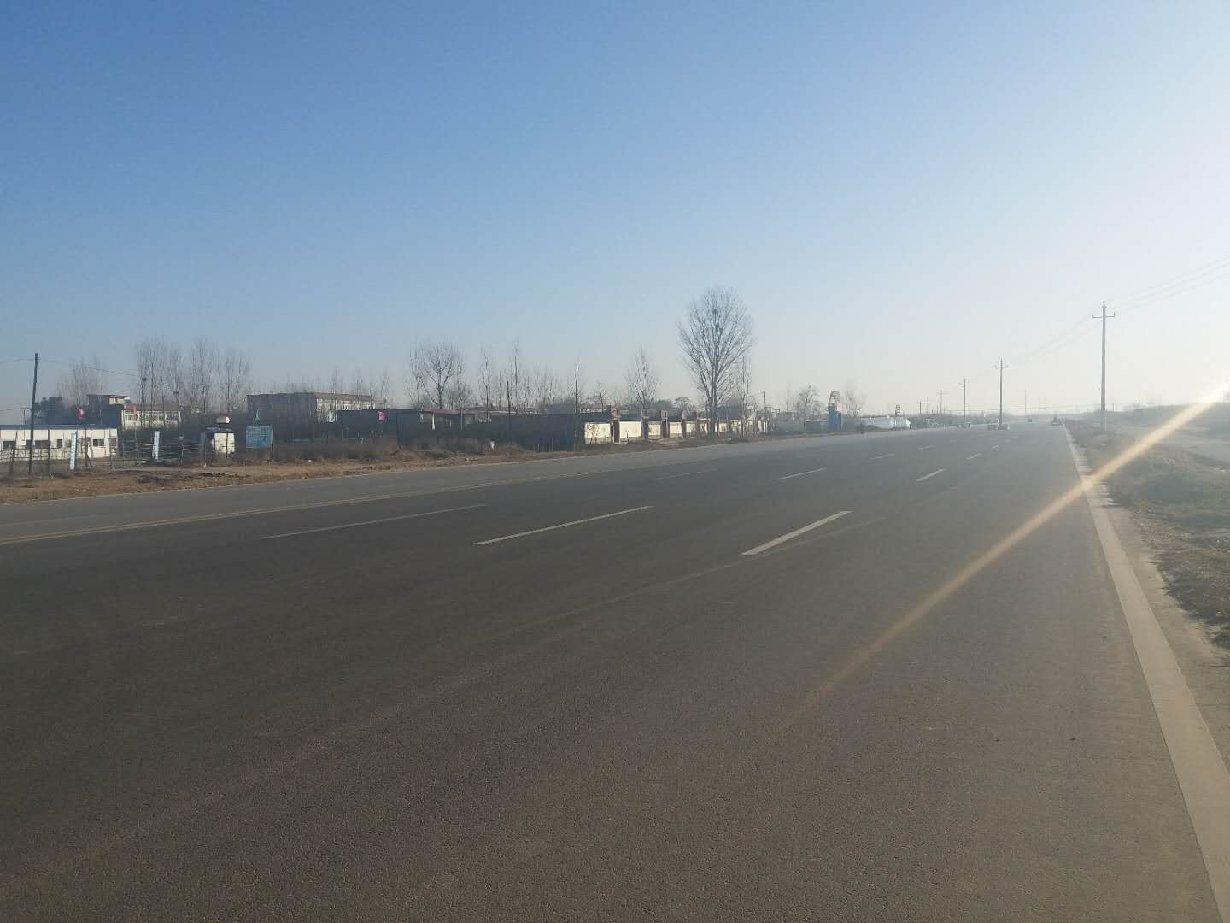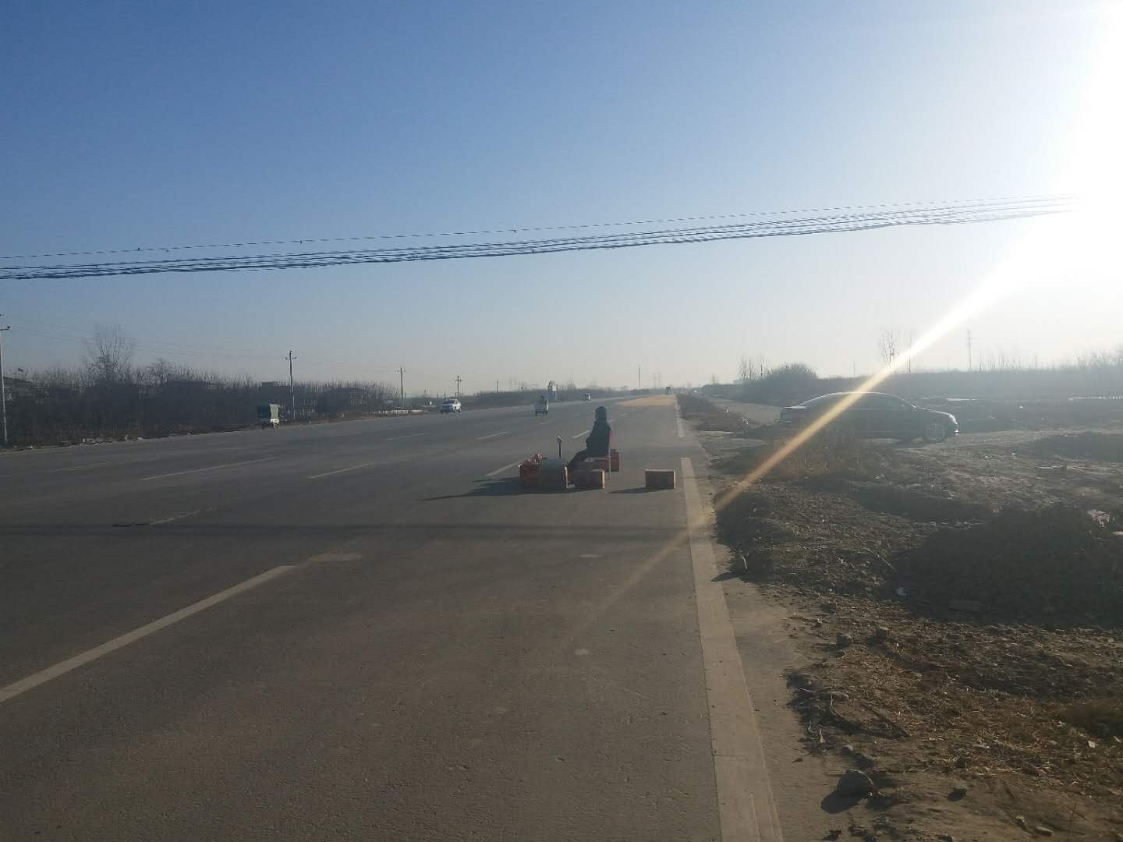
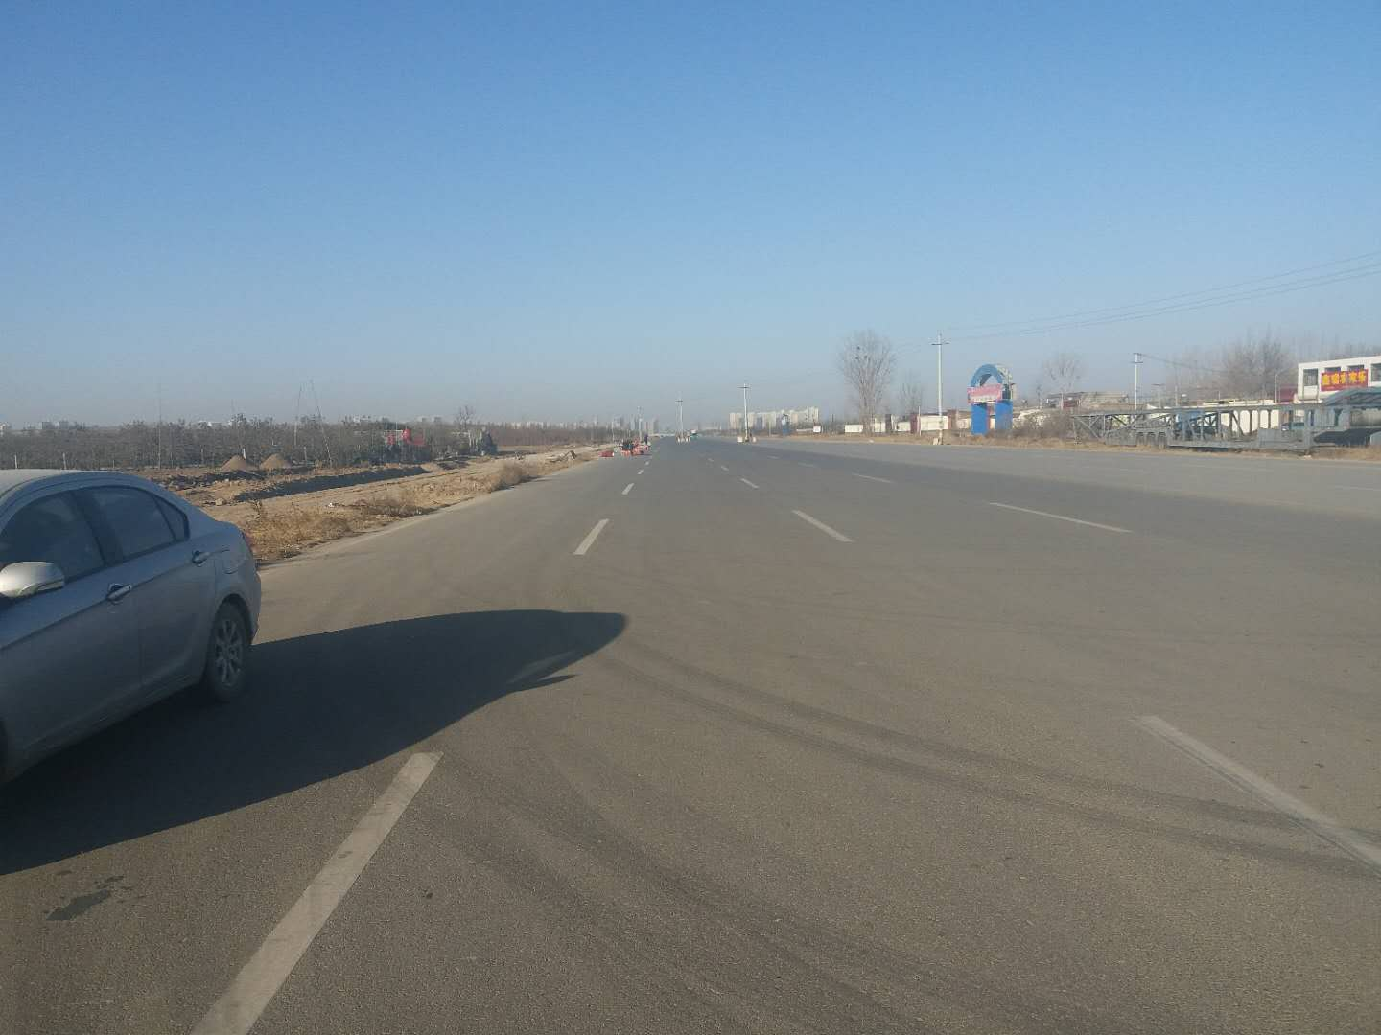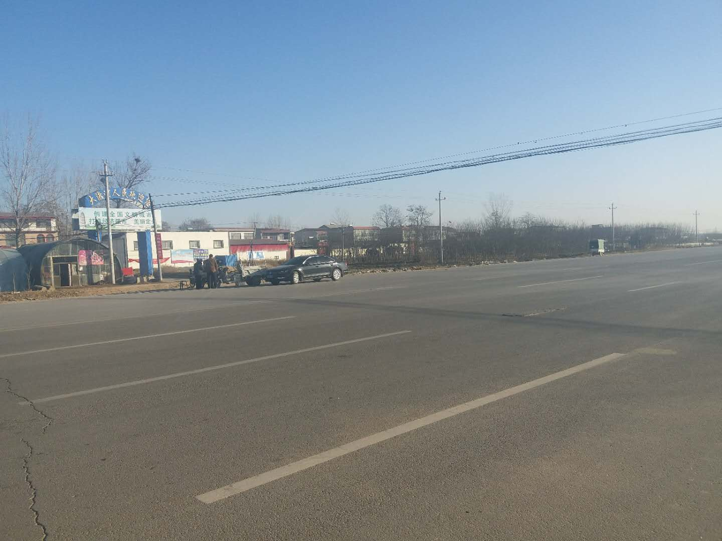

建设项目所在地自然环境社会环境简况
自然环境简况（地形、地貌、地质、气候、气象、水文、植被、生物多样性等）
1、地理位置
定州市位于华北平原中部，河北省中部，保定市最南端。南距省会石家庄74公里，北距保定市68公里，地理坐标在北纬38°14′~38°40′、东经114°48′~115°15′之间。定州市东邻安国，西接曲阳，北与望都、唐县毗邻，南与新乐、无极、深泽接壤。
2、地形地貌
定州市位于太行山东麓的冲洪积扇平原上，地势平坦，一片平原。地势为西北高、东南低，海拔在35~79米之间，坡降在1/800~1/1500之间。出露地层为第四纪冲洪积沉积物，多为黄土状粉质粘土和粉土，工程地质条件优越。
本项目建设地点属于平原区，地形平坦，表层为砂土，地表1米以下为粘土，地下水埋深约为10米。
3、气候气象
该区属暖温带大陆性季风气候区，四季分明，具有春季干燥多风、夏季炎热多雨、秋季天高气爽、冬季寒冷少雪的特点。多年平均气温12.4℃，7月温度最高，月平均气温为26.5℃；1月气温最低，月平均气温为﹣3.9℃。历年平均降水量为507.7毫米，无霜期平均为190天。冬季干旱少降水，夏季炎热多雨，年内降水变化为一峰一谷型。常年主导风向为东北风和南风，年平均风速1.8m/s。
4、水文
（1）地表水
定州市境内河流均为过境河流，属海河流域大清河水系，其作用以防洪排涝为主，流经河流主要有沙河、唐河、孟良河。境内河流多数源于山西省，顺地形走向，经本市流汇入大清河。另有黑龙泉、马刨泉等自流泉水，形成较好的水利条件。
①沙河
沙河发源于山西省繁峙县东北65公里的弧山，自发源地流向东南，穿越长城、铁岭口、经阜平县、曲阳县、行唐县，再经新乐县小吴村，从大吴村进入本市，向东南穿行本市南部，至南大定村出境入定州市。在定州市三岔口汇磁河、木道河、孟良河，始称潴龙河。东北经博、蠡、高、安四县入白洋淀。
沙河在定州市段主河道长26.4公里，南支河道长15.2公里，主支河道两段共长41.6公里。沙河属季节性河流。
②孟良河
孟良河源出曲阳县西北孔山的曲道溪。自西向东横穿市境，经堡自瞳、大杨庄、韩家洼、纸房头、东朱谷、石板、号头庄、刘良庄、佛店等13个乡，在本市西柴里村流入定州市界，在定州市三岔口与沙河交汇成潴龙河。
孟良河在定州市境河长38公里，流域面积165平方公里。孟良河为季节性河流，平时干涸无水，汛期常因暴雨成灾。
③唐河
唐河发源于山西省浑源县的翠屏山，在定州市境内长42.6公里，流域面积302.5平方公里，占地4.3万亩。京广铁路以西最大河宽2500米，最小河宽300米，河道宽浅多沙，过水深度1.6~2.0米；京广铁路以东平均河宽160米，河道深度2~4米。唐河也是季节性河流，唐河定州段目前呈干涸状态。
（2）地下水
本市地下水赋存于第四纪含水层中，水层划分为4个含水组：第Ⅰ含水组为全新统，底界埋深30~70米，为孔隙潜水及浅层承压水；第Ⅱ含水组为上更新统，底界埋深80~200米，为浅层承压水；第Ⅲ含水组为中更新统，底界埋深180~410米，为深层承压水；第Ⅳ含水组为下更新统，底界埋深380~550米，也为深层承压水。
5、土壤植被
定州市土壤以褐土和潮土为主，共有褐土和潮土两个土类，42个土种。该区基本无天然植被分布，人工植被主要有小麦、玉米、蔬菜瓜果和花草树木等。
建设项目附近无自然保护区，无珍稀濒危动植物分布。

环境质量状况
建设项目所在地区域环境质量现状及主要环境问题（环境空气、地面水、地下水、声环境、生态环境等）
1、环境空气：
根据《定州市2015年环境状况公报》，2015年，定州市市区空气质量达到优良天数为105天，重度污染以上天数为74天，SO₂日平均浓度为53μg/m³，PM₁₀日平均浓度为170μg/m³，NO₂日平均浓度为58μg/m³，CO浓度为5.7mg/m³，臭氧8小时均值为193μg/m³，PM_{2.5}日平均浓度为108μg/m³，本项目区域环境质量除CO、臭氧、PM₁₀和PM_{2.5}外均符合《环境空气质量标准》(GB3095-2012)二级标准要求，CO、臭氧、PM₁₀和PM_{2.5}超标原因主要为机动车的逐年增加，机动车尾气随之增多导致。
2、水环境：
本项目所在区域地下水质较好，pH、高锰酸盐指数、总硬度等符合《地下水环境质量标准》（GB/T14848—93）Ⅲ类标准，水质适合于工农业生产用水和生活用水。
3、声环境：
本项目所在区域声环境质量较好，满足《声环境质量标准》(GB3096-2008)2类标准，公路红线两侧35m±5m区域满城4a类标准。
4、生态环境质量
建设区域内基本无天然植被，生态环境为农业生态，生态环境质量较好。
主要环境保护目标（列出名单及保护级别）
本项目周围无自然保护区、水源保护地、文物古迹、景观等环境敏感点。依据项目污染物排放特征和项目周围环境敏感点分布情况及环境功能要求，确定本次评价的主要保护目标及保护级别见表5：
表5 建设项目环境保护目标一览表
环境要素 | 保护目标 | 与道路相对方向 | 与道路中心线相对距离 | 保护级别
环境空气  声环境 | 高头村 | S | 130m | 《环境空气质量标准》（GB3095-2012）二级标准  《声环境质量标准》（GB3096-2008）2类标准，公路红线两侧35m±5m区域内满足4a类标准。
环境空气  声环境 | 东里元村 | N | 170m
环境空气  声环境 | 大渡河村 | N | 10m
环境空气  声环境 | 小渡河村 | S | 160m

评价适用标准
环境质量标准 | 1、区域环境空气质量满足《环境空气质量标准》（GB3095-2012）二级标准。  2、区域地下水满足《地下水质量标准》（GB/T14848-93）Ⅲ类标准。  3、区域声环境执行《声环境质量标准》（GB3096-2008）2类标准，公路红线两侧35m±5m区域执行4a类标准。  表6 环境质量标准
  序号 | 项目 | 评价因子 | 标准值 | 来源
  1 | 环境  空气 | SO₂24小时平均 | 150μg/Nm³ | 《环境空气质量标准》(GB3095-2012)二级标准
  1 | 环境  空气 | SO₂1小时平均 | 500μg/Nm³ | 《环境空气质量标准》(GB3095-2012)二级标准
  1 | 环境  空气 | TSP24小时平均 | 300μg/Nm³ | 《环境空气质量标准》(GB3095-2012)二级标准
  1 | 环境  空气 | PM₁₀24小时平均 | 150μg/Nm³ | 《环境空气质量标准》(GB3095-2012)二级标准
  1 | 环境  空气 | PM_{2.5}24小时平均 | 75μg/Nm³ | 《环境空气质量标准》(GB3095-2012)二级标准
  1 | 环境  空气 | NO₂24小时平均 | 100μg/Nm³ | 《环境空气质量标准》(GB3095-2012)二级标准
  1 | 环境  空气 | NO₂1小时平均 | 250μg/Nm³ | 《环境空气质量标准》(GB3095-2012)二级标准
  1 | 环境  空气 | CO24小时平均 | 4mg/Nm³ | 《环境空气质量标准》(GB3095-2012)二级标准
  1 | 环境  空气 | CO1小时平均 | 10mg/Nm³ | 《环境空气质量标准》(GB3095-2012)二级标准
  1 | 环境  空气 | O₃8小时平均 | 160μg/Nm³ | 《环境空气质量标准》(GB3095-2012)二级标准
  1 | 环境  空气 | O₃1小时平均 | 200μg/Nm³ | 《环境空气质量标准》(GB3095-2012)二级标准
  2 | 地下水 | pH | 6.5～8.5 | 《地下水质量标准》（GB14848-93）Ⅲ类标准
  2 | 地下水 | 总硬度 | ≤1160mg/L | 《地下水质量标准》（GB14848-93）Ⅲ类标准
  2 | 地下水 | 溶解性总固体 | ≤1000mg/L | 《地下水质量标准》（GB14848-93）Ⅲ类标准
  2 | 地下水 | 硫酸盐 | ≤250mg/L | 《地下水质量标准》（GB14848-93）Ⅲ类标准
  2 | 地下水 | 氯化物 | ≤250mg/L | 《地下水质量标准》（GB14848-93）Ⅲ类标准
  2 | 地下水 | 高锰酸盐指数 | ≤3.0mg/L | 《地下水质量标准》（GB14848-93）Ⅲ类标准
  2 | 地下水 | 氨氮 | ≤0.2mg/L | 《地下水质量标准》（GB14848-93）Ⅲ类标准
  3 | 声环境 | LeqdB(A) | 2类：  昼间60，夜间50  4a类：  昼间70，夜间55 | 《声环境质量标准》（GB3096-2008）2类标准，道路两侧35m±5m区域执行4a类标准
污染物排放标准 | 1、废气：  施工期扬尘执行《大气污染物综合排放标准》（GB16297-1996）表2无组织排放监控浓度限值。  2、噪声：  施工期建筑施工场界噪声执行《建筑施工场界环境噪声排放标准》（GB12523-2011）相应标准。  表7 污染物排放标准
  序号 | 项目 | 评价因子 |  | 标准值 | 来源
  1 | 废气 | 颗粒物 | 无组织 | 1.0 mg/m³ | 《大气污染物综合排放标准》（GB16297-1996）
  2 | 噪声 | LeqdB(A) |  | 昼间70，夜间55 | 《建筑施工场界环境噪声排放标准》（GB12523-2011）
总量控制目标 | 本项目产生的污染物主要集中在施工期，为暂时性，施工结束后各种污染源可以消除，因此本项目无需总量控制。

建设项目工程分析
工艺流程简述（图示）

勘查设计
路面开挖
石灰土、水泥砼等制作
材料运输
路基工程
路面工程
竣工通车
运营管理
弃方
回填
G1、W1、N1、S
G2、N2
G4、W2、N4、S1
G6、N6
G5、W3、N5、S2

G3、N3

注：废气G、废水W、噪声N、固废S

图1 工艺流程及排污节点图
工艺流程概述：
将现有路面、路基拆除后，在现有基础上对道路进行翻修改建，所需预制件、沥青砼等均购买搅拌站内制成品，不现场制作。
主要污染工序：
一、施工期
1、废气：
（1）施工过程产生扬尘；
（2）各类燃油动力机械在场地挖填、场地平整、物料运输等施工作业时，会排出各类燃油废气；
2、废水：施工人员产生生活污水，主要污染物为COD、SS、氨氮；
3、噪声：项目施工期噪声污染主要为施工机械设备及运输车辆产生的噪声，噪声值约为80～100dB（A）；
4、固废：项目固体废物主要为路基工程、路面工程产生的废弃土方和施工人员产生的生活垃圾；
5、生态环境影响：
项目对生态环境的影响主要是施工过程中路基填挖，土石方、砂石料、水泥、混凝土等原材料及废土、废料在堆放过程中对沿线原有植被和景观产生的影响；
6、社会环境影响
本工程施工期造成的社会环境影响主要是运输车辆产生的扬尘和渣料洒漏产生的路面粉尘对居民出行、工作及生活带来的影响和不便。
二、运营期
1、废气：项目营运期产生的废气主要为汽车尾气和扬尘。
2、噪声：项目运营后对声环境的影响主要是车辆通行时产生的噪声。
3、废水：初期雨水和交通运输过程中有些车辆车况不佳，有漏油现象，被雨水冲刷后形成的废水。
4、生态环境影响：工程对沿线的切割阻断部分物质流和生物流。
5、社会环境影响：工程建成营运后，将对沿线社会经济环境产生多种有利影响，如改善当地的投资环境，有利于促进地区基础设施建设、经济迅速发展、人民生活水平及质量的提高和对当地自然资源有效、合理利用等。

项目主要污染物产生及预计排放情况
内容  类型 | 排放源 |  | 污染物  名称 | 处理前生产浓度  及产生量（单位） | 排放浓度及排放量  （单位）
大 气 污 染 物 | 施工期 |  | 扬尘 | <1.0mg/m³ | <1.0mg/m³
大 气 污 染 物 |  |  | 汽车尾气 | / | /
大 气 污 染 物 |  |  | 沥青烟气 | / | /
大 气 污 染 物 | 运营期 |  | 扬尘 | 瞬时浓度:  约1.5mg/m³ | 日均浓度:  <0.3mg/m³
大 气 污 染 物 |  |  | 汽车尾气CO  NO_{x} | / | /
水 污 染 物 | 施  工  期 | 生活污水 | COD  NH₃-N  SS | 少量 | 0
水 污 染 物 | 施  工  期 | 机械油污水及冲刷水、原材料冲刷水 | 油类  SS | / | 0
固 体 废 物 | 施工期 |  | 路基挖方 | / | 0
固 体 废 物 |  |  | 生活垃圾 | / | 0
噪 声 | 施工期噪声污染主要为施工机械设备及运输车辆产生的噪声，噪声值约为80～100dB（A）。汽车在公路上行驶时，轮胎与路面之间的摩擦碰撞、汽车自身零部件的运转(如发动机、排气管等)以及偶发的驾驶员行为(如鸣笛、刹车等)将会产生噪声影响。
他其
主 要 生 态 影 响 ：
道路框架及周边均为已规划未用地，不存在生态系统影响。
施工期间运输车辆产生的扬尘和渣料洒漏对所经路面产生粉尘影响，并将给居民的出行、工作及生活带来影响及不便。
工程运营后种植树木、草皮，公路竣工完成后通过道路两侧的绿化和美化处理，改善公路及其周围环境，对景观生态带来的不利影响较小。

环境影响分析
施工期环境影响简要分析
本项目主体工程已经施工完毕，目前仅绿化工程、照明工程等辅助工程尚未完工，因此，施工期主要污染工序已经结束，本次评价施工期环境影响仅作简要介绍。
一、大气环境影响分析
1、施工扬尘
项目施工过程中会产生扬尘，污染源主要来自物料运输车辆在施工便道及施工场地运行过程中将产生扬尘。
工程沿线分布有居民，工程施工期间产生的扬尘会对沿线居民产生影响，为减轻扬尘影响，建设单位施工过程中要加强管理，文明施工，原材料轻装轻卸，减少粉尘的产生。
在采取上述措施后，扬尘污染程度会明显减轻，又因施工期只是短期的、暂时的，随着施工期的结束，以上污染也会随之结束，所以对周围环境影响不大。
2、燃油废气
各类燃油动力机械在物料运输等施工作业时，会排出各类燃油废气，该工程为线性建设，施工地点不固定，污染源分布范围较广，各种废气均为不定时无组织排放，废气排放量因设备性能而异，项目开工后要选用性能好的先进设备及使用清洁燃料，可以减少污染物的排放，对周围环境影响较小。
二、水环境影响分析
项目施工期间的废水主要为施工人员产生的生活污水，主要污染物为COD、SS、氨氮，施工单位设临时旱厕等生活设施，生活污水设防渗蒸发池，使其自然蒸发。施工机械机修以及工作时油污跑、冒、滴、漏产生的含油污水；露天机械被雨水冲刷产生的油污染；原材料被雨水冲刷产生的水污染；经隔油池处理后作为施工用水。项目废水不会对环境产生不良影响。
三、噪声环境影响分析
项目主体工程已经结束，在绿化工程及照明工程进行过程中，施工期噪声主要为运输车辆，物料装卸等噪音，但由于噪声强度较小，且会随着施工期的结束而结束，不会对区域声环境及周边敏感点产生影响。
四、固体废物影响分析
项目固体废物主要来源于路面工程及路基工程产生的废渣、废弃土方和施工人员产生的生活垃圾。固体废物处理不当将占用土地并对周围环境产生影响。因此，为最大程度减轻固废对环境的污染，采取以下措施：①在施工期间，认真核算土石方量，避免多余弃土。多余废物和弃土须及时清运到指定的弃土场进行综合利用，以免影响周围环境；②施工人员在此生活期间产生的生活垃圾要集中定点收集，纳入城区生活垃圾清运系统，不得任意堆放和丢弃，以减少对环境的影响。
经采取上述措施后，固废对环境产生影响较小。
五、生态环境影响分析
项目施工过程中将对工程沿线原有植被及景观产生一定的影响。
本次施工过程中，受影响的动物主要为不能迁移的小型动物，如蚯蚓、蚂蚁等，有少量这类动物由于压埋而死亡，由于大部分为常见动物，道路建成后会继续繁衍生息，因此不会对动物产生明显影响。
由于施工的影响，局部的草灌木植被及树木被破坏，但施工结束后，沿道路走向合理设置绿化带，动物与植物仍可达到平衡关系，因此不影响生物组成的协调性。公路的建设对区域的水环境、土壤不会产生明显影响，所以不会对生态系统中环境条件的匹配性产生影响。
植被恢复：在施工完成后，沿道路合理设置绿化带和绿化隔离带，采用多层次立体绿化，乔、灌、草相结合。
总体而言，项目施工过程中对生态环境将不可避免的产生一定影响，若施工过程中做到有次序的动土施工，做好填挖土方的合理调配，避免乱挖乱填现象的产生，填挖路基采取防护措施，原材料应合理安排，尽量减少原材料的堆放量，对原材料进行遮盖，对施工完工的路基及时进行绿化恢复等，可有效降低对生态环境的影响。
六、社会环境影响分析
本工程征地拆迁活动已结束，施工期间造成的社会环境影响主要为运输车辆产生的扬尘和渣料洒漏对所经路面、绿化带等产生粉尘影响，同时，工程施工过程中，大量的施工机械及运输车辆的增加，会增加沿线地区的车流量，对城市交通产生干扰，同时给沿线居民的出行、工作及生活带来影响及不便。

营运期环境影响分析：
一、环境影响分析
1、大气环境影响分析
营运期的汽车尾气主要来自曲轴箱漏气、燃料系统挥发和排气筒的排放，主要污染物为一氧化碳和氮氧化物。工程营运第1年（2018年）、第7年（2025年）、第15年（2033年）各类车型交通量预测结果见表8。
表8 运营期路段预测年交通量（绝对数） 单位：辆/h
年份  车型 | 2015年 |  | 2021年 |  | 2029年
年份  车型 | 昼间 | 夜间 | 昼间 | 夜间 | 昼间 | 夜间
小型车 | 453 | 227 | 732 | 366 | 956 | 478
中型车 | 57 | 28 | 92 | 46 | 120 | 60
大型车 | 14 | 7 | 23 | 11 | 30 | 15
采用国内主要车型排放因子资料，汽车尾气中主要污染物是NOx和CO，其排放源强按下式计算：
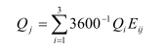
式中：Qj—j类气态污染物排放源强度（mg/s·m）；
Q i—i型车预测小时交通量；
E ij —汽车专用公路运行工况下，i型车j类排放物在预测年的单车；
排放因子（g/辆·km），参见《公路建设项目环境影响评价规范》（JTG03-2006）附表E中表 E2.7-1。
表9 车辆尾气污染物排放源强 单位：mg/s·m
预测年限 | 2018年 |  | 2025年 |  | 2033年
污染物 | CO | NOx | CO | NOx | CO | NOx
排放源强 | 2.71 | 0.27 | 4.25 | 0.42 | 6.78 | 0.63
由表9可见，本项目营运期排放的大气污染物量较少，根据国内类比经验，本工程在营运期CO的浓度均可达到环境空气质量二级标准；近期NOx的高峰小时浓度和日均浓度在距路中心20米处即可达到环境空气质量二级标准的规定，中、远期达到环境空气质量二级标准的距离在50米以内。
工程建成后，公路通行状况得到明显改善，原有大气扬尘污染将得到遏制，但仍存在汽车排放尾气污染和大风天气及车辆通过时产生的扬尘污染。为减小环境影响，项目拟采取以下措施：①严格执行车辆排放检验制度，对汽车排放状况抽查，限制尾气排放严重超标的车辆上路；②定期洒水，定期清扫路面。通过上述措施，可有效降低项目运营期对大气环境的影响。
2、声环境影响分析
（1）噪声源
本项目运营期噪声来自车辆行驶过程轮胎与路面之间的摩擦碰撞、汽车自身零部件的运转(如发动机、排气管等)以及偶发的驾驶员行为(如鸣笛、刹车等)产生的噪声。
（2）预测模式
本次评价采用《环境影响评价技术导则 声环境》（ HJ2.4-2009）附录A中的公路（道路）交通运输噪声预测模式。
（3）预测参数选择
本项目采用的预测参数如下：
- 交通量
本工程运营期各预测年各车型的交通量预测值见表10。
表10 运营期路段预测年交通量（绝对数） 单位：辆/h
年份  车型 | 2018年 |  | 2025年 |  | 2033年
年份  车型 | 昼间 | 夜间 | 昼间 | 夜间 | 昼间 | 夜间
小型车 | 453 | 227 | 732 | 366 | 956 | 478
中型车 | 57 | 28 | 92 | 46 | 120 | 60
大型车 | 14 | 7 | 23 | 11 | 30 | 15
②车速
根据导则，行车速度计算如下：
小型车：$V=\text{237}×N^{−0\text{.}\text{1602}}$
中型车：$V=\text{212}×N^{−0\text{.}\text{1747}}$
大型车：按中型车的80%计算。
式中：V－第i类车辆的平均行驶速度，km/h；
N－预测年总交通量中的i型车小时交通量(辆/h)，并按以下要求进行修正：
当设计车速小于120km/h时，模式计算按比例递减；当小型车交通量小于总交通量的50%时，每减少100车次，其昼间平均车速按30%递减；夜间平均车速按昼间计算值折减20%取值。
③各类型车平均能量声级(L_{OE})_{i}
各类型车的平均能量声级按下式计算：
大型车：(L_{OE})_{H}=22.0+36.32LgV_{H}
中型车：(L_{OE})_{M}=8.80+40.48LgV_{M}
小型车：(L_{OE})_{L}=12.6+34.73LgV_{L}
运营期各车型交通噪声源强计算结果见表11。
表11 公路运营期车辆行驶速度及辐射平均噪声级
年份 | 平均噪声级dB（A）
年份 | 小型车 |  | 中型车 |  | 大型车
年份 | 昼间 | 夜间 | 昼间 | 夜间 | 昼间 | 夜间
2018 | 76.13 | 71.86 | 76.02 | 71.82 | 75.92 | 71.78
2025 | 76.68 | 71.37 | 76.93 | 71.53 | 77.09 | 71.65
2033 | 82.90 | 78.19 | 83.07 | 78.30 | 83.18 | 78.37
④路面结构
公路路面采用沥青混凝土路面，最大纵坡6%。
⑤敏感目标参数
公路沿线敏感目标参数（桩号、路段、与车道中心线的距离、高差、建筑结构、朝向等）可详见表12。
表12 项目周围敏感点参数一览表
序号 | 名称 | 线路里程 | 对位置 | 距道路红线距离 | 环境特征
1 | 高头村 | K0+000～K0+200 | S | 130m | 主要为平房建筑，  无三层以上建筑
2 | 东里元村 | K0+300～K0+800 | N | 170m | 主要为平房建筑，  无三层以上建筑
3 | 大渡河村 | K1+700～K2+300 | N | 10m | 主要为平房建筑，  无三层以上建筑
4 | 小渡河村 | K1+700～K2+300 | S | 160m | 主要为平房建筑，  无三层以上建筑
（4）预测结果
①道路两侧不同距离昼间和夜间交通噪声贡献值及其达标距离
对公路距道路中心线不同距离处的交通噪声的预测结果见表13，各特征年各类区达标距离见表14。
表13 营运期交通噪声预测结果
特征年 | 时段 | 距路中心线不同水平距离处的交通噪声预测值［dB(A)］
特征年 | 时段 | 20m | 40m | 60m | 80m | 100m | 120m | 140m | 160m | 180m | 200m
2018 | 昼间 | 61.71 | 57.65 | 55.64 | 54.25 | 53.15 | 52.24 | 51.45 | 50.76 | 50.13 | 49.56
2018 | 夜间 | 55.47 | 51.41 | 49.41 | 48.01 | 46.92 | 46.00 | 45.22 | 44.52 | 43.90 | 43.33
2025 | 昼间 | 63.79 | 59.73 | 57.73 | 56.33 | 55.23 | 54.32 | 53.54 | 52.84 | 52.22 | 51.65
2025 | 夜间 | 57.55 | 53.49 | 51.48 | 50.09 | 48.99 | 48.08 | 47.29 | 46.60 | 45.97 | 45.40
2033 | 昼间 | 64.93 | 60.87 | 58.87 | 57.47 | 56.37 | 55.46 | 54.68 | 53.98 | 53.36 | 52.78
2033 | 夜间 | 58.73 | 54.67 | 52.67 | 51.27 | 50.17 | 49.26 | 48.48 | 47.78 | 47.16 | 46.58
表14 各特征年各类区达标距离一览表
特征年 | 时段 | 距道路中心线距离（m） |  | 距道路红线距离（m）
特征年 | 时段 | 2类区 | 4a类区 | 2类区 | 4a类区
2018 | 昼间 | 36 | 14 | 6 | 红线内
2018 | 夜间 | 63 | 31 | 33 | 1
2025 | 昼间 | 49 | 18 | 19 | 红线内
2025 | 夜间 | 93 | 41 | 63 | 11
2033 | 昼间 | 58 | 19 | 28 | 红线内
2033 | 夜间 | 115 | 48 | 85 | 18
根据交通噪声预测结果，对照《声环境质量标准》（GB3096-2008）中的标准要求，工程各特征年昼间均在距道路中心线14～19m内可满足4a类标准要求，即在道路红线内可满足4a类标准要求；在距道路中心线36～58m内可满足2类标准要求，即在距道路红线6～28m内可满足2类标准要求，符合本次评价标准要求（道路两侧红线外30m范围内执行4a类标准，道路两侧红线30m外执行2类区标准）。
工程各特征年夜间，在距道路中心线31～48m处可满足4a类标准要求，即在距红线1～18m处可满足4a类标准要求，满足本次评价标准要求（道路两侧红线外30m范围内执行4a类标准）；在距道路中心线63～115m处可满足2类标准要求，即在距红线33～85m处可满足2类标准要求，存在超标现象，但沿线较为空阔，敏感点较少，因此工程不会对周围声环境造成明显不利影响。
- 沿线敏感点昼间与夜间的噪声预测值
各敏感点不同预测年噪声预测结果见表15～17。
表15 各敏感点2018年噪声预测结果一览表 dB(A)
敏感点 |  |  | 昼间 |  |  |  | 夜间
序号 | 名称 | 距红线距离 | 贡献值 | 背景值 | 预测值 | 标准值 | 贡献值 | 背景值 | 预测值 | 标准值
1 | 高头村 | 130m | 51.36 |  |  | 60 | 45.13 |  |  | 50
2 | 东里元村 | 170m | 49.03 |  |  | 60 | 42.79 |  |  | 50
3 | 大渡河村 | 10m | 58.57 |  |  | 70 | 52.34 |  |  | 55
4 | 小渡河村 | 160m | 50.33 |  |  | 60 | 44.10 |  |  | 50
表16 各敏感点2025年噪声预测结果一览表 dB(A)
敏感点 |  |  | 昼间 |  |  |  | 夜间
序号 | 名称 | 距红线距离 | 贡献值 | 背景值 | 预测值 | 标准值 | 贡献值 | 背景值 | 预测值 | 标准值
1 | 高头村 | 130m | 53.44 |  |  | 60 | 47.20 |  |  | 50
2 | 东里元村 | 170m | 51.11 |  |  | 60 | 44.87 |  |  | 50
3 | 大渡河村 | 10m | 60.65 |  |  | 70 | 54.41 |  |  | 55
4 | 小渡河村 | 160m | 52.41 |  |  | 60 | 46.17 |  |  | 50
表17 各敏感点2033年噪声预测结果一览表 dB(A)
敏感点 |  |  | 昼间 |  |  |  | 夜间
序号 | 名称 | 距红线距离 | 贡献值 | 背景值 | 预测值 | 标准值 | 贡献值 | 背景值 | 预测值 | 标准值
1 | 高头村 | 130m | 54.58 |  |  | 60 | 48.38 |  |  | 50
2 | 东里元村 | 170m | 52.25 |  |  | 60 | 46.05 |  |  | 50
3 | 大渡河村 | 10m | 61.79 |  |  | 70 | 55.59 |  |  | 55
4 | 小渡河村 | 160m | 53.58 |  |  | 60 | 47.35 |  |  | 50
由上述三表可见，工程近期、中期各敏感点昼夜均可满足相应标准要求，仅在远期大渡河村夜间超标，超标量为5.59dB（A），超标现象主要存在于第一排建筑物的夜间，从而影响临路第一排村民的休息。经现场调查，大渡河村基本全部为坐北朝南方向，正房（卧室）分布在北侧，南侧为院子及厨房、储存间等建筑，且院墙在2.5m～3m左右，经计算，院墙的隔声效果在6.1dB(A)左右，且正房（卧室）分布在北侧，远离公路，虽然工程完成后，在区域声环境质量存在超标现象，但经墙体隔声后，基本不会对村民休息造成明显不利影响。同时超标现象仅出现在远期夜间，随着区域经济的发展，一般公路沿线第一排建筑物使用功能会逐渐改变为门市房等用途，随着其使用功能的改变，其夜间影响将不会存在，因此工程建设对周围敏感点的声环境质量造成的影响较小。
（5）小结
工程建成后，尽管道路通行能力有所提高，但因路面凹凸不平产生的噪声影响将不复存在，为进一步提高当地声环境质量、降低交通噪声对周围声环境的影响，本项目拟采取以下降噪措施：
（1）在敏感点前100米设置禁止鸣笛标志，以减少噪声扰民事件的发生；
（2）禁止高噪音的大型车辆通过，避免噪声污染；
（3）加强公路保养、维持路面平整度。
采取以上措施后，道路通行后红线两侧35m±5m范围内声环境质量可以达到《声环境质量标准》（GB3096-2008）中4a类标准；同时临路一侧居民经房屋实体墙隔声后，可有效降低运营期噪声对室内声环境的影响，预计临路居民室内声环境可以满足《民用建筑隔声设计规范》（GB50118-2010）的相应要求。
3、对自然生态的影响分析
项目建成后会对工程沿线生态系统造成切割影响，产生阻隔效应，阻隔了部分物质流和生物流，对当地动物产生阻隔效应，改变其活动范围。本项目地处平原地带，已为人类挤占并开发利用，方圆10km范围内没有森林、自然保护区。路线所经过地区除耕地外相对植被稀疏，且项目所占用地均为规划用地，因此，项目建设所不会带来生态分割问题。
工程运营后对沿线景观的影响，主要表现为与周围景观的协调性。本项目地处平原区，没有高挖、深填路段，路基、特别是挖方和填方路段采取护坡措施，且种植树木，项目竣工完成后通过道路两侧的绿化和美化处理，可提高公路现行设计质量，改善公路及其周围环境，对景观生态带来的不利影响较小。
4、对社会环境的影响分析
工程运营后对社会经济环境产生多种有利影响，如改善当地的投资环境，促进地区基础设施建设、当地经济迅速发展、人民生活水平及质量的提高和对当地自然资源有效、合理利用等，属有利影响。
二、产业政策及符合性分析
本项目属于公路工程建筑业，未列入《产业结构调整指导目录(2011年本)》（修订版）中淘汰类与限制类项目之列，同时项目未列入《河北省人民政府办公厅关于印发河北省新增限制和淘汰类产业目录（2015年版）的通知》（冀政办发[2015]7号），因此，本项目符合国家产业政策要求。
三、选址合理性分析
定州市城乡规划管理局已出具关于本工程的初选址意见，根据定州市城乡规划和道路管线综合规划，同意本工程的出选址意见。定州市国土资源局出具关于本工程用地初步意见，经审查，本项目选址符合定州市土地利用总体规划。因此本项目建设符合当地规划。

建设项目拟采取的防治措施及预期治理效果
内容  类型 | 排放源  （编号） | 污染物  名称 | 防治措施 | 预期  治理效果
大  气  污  染  物 | 施工期 | 扬尘 | 加强管理，文明施工，原材料轻装轻卸 | /
大  气  污  染  物 | 施工期 | 汽车尾气 | / | /
大  气  污  染  物 | 运营期 | 汽车尾气 | 严格执行车辆排放检验制度，对汽车排放状况抽查，限制尾气排放严重超标的车辆上路；路边植树绿化 | 不外排
大  气  污  染  物 | 运营期 | 扬尘 | 做好公路维护工作，定期清理 | 不外排
水  污  染  物 | 施工期生活污水 | COD  NH₃-N  SS | 设防渗蒸发池，使其自然蒸发 | 不外排
水  污  染  物 | 机械油污水及冲刷水、原材料冲刷水 | 油类  SS | 加强管理，废水经沉淀池、隔油池临时处理设施处理 | 不外排
固体废物 | 施工期 | 弃土 | 及时清运，用于工程回填 | 合理处置
固体废物 | 施工期 | 生活垃圾 | 环卫部门清运处理 | 合理处置
噪  声 | 尽量选用先进的低噪声设备，对高噪声设备可采取加减振垫、消声器等装置降低噪声源强；加强对机械和车辆的维修以使它们保持较低的噪声；车辆运输中尽量避免鸣笛；设置围墙以消音降噪；因工艺或特殊需要必须连续施工的，施工单位在施工前三日内报当地环保部门审批，批复后方可施工。  工程在日常公路管理中加强公路保养、维持路面平整度、禁止高噪音大型车辆通过、设置禁止鸣笛标志，可有效减轻噪声对声环境的影响，道路红线两侧35m±5m范围内声环境达到《声环境质量标准》（GB3096-2008）中的4a类标准。
其他 | 无。
生态保护措施及预期效果
施工过程中有次序的动土施工，做好填挖土方的合理调配，避免乱挖乱填现象的产生，填挖路基采取防护措施，原材料应合理安排，尽量减少原材料的堆放量，对施工产生的弃土及原材料及时清运，避免对沿线景观的不利影响，对原材料进行遮盖，对施工完工的路基及时进行绿化恢复等，可有效降低工程沿线景观影响。
建议工程设置绿化带，对边坡进行绿化及砌浆片石等防护措施，在一定程度上有效降低水土流失；本项目地处平原地带，方圆10km范围内没有森林、自然保护区，本项目的建设基本上不会带来生态分割问题。
本项目地处平原区，无高挖、深填路段，路基、特别是挖方和填方路段采取护坡措施，且种植树木、草皮，公路竣工完成后通过道路两侧的绿化和美化处理，来进行提高公路现行设计质量，改善公路及其周围环境，对景观生态带来的不利影响较小。

一、结论
结论与建议
1、工程概况
（1）项目名称：京港澳高速定州北口东引线新建工程项目。
（2）建设单位：定州市交通运输局。
（3）建设性质：新建。
（4）投资估算：本项目总投资7763.66万元，平均每公里造价3597.62万元。其中环保投资为1042万元，环保投资占项目总投资的22.4%。
（5）路线方案及走向：本项目起点位于京港澳高速定州北口西引线终点，起点桩号为K0+000，路线向东，经东里元村、大渡河村，与站前路顺接，路线终点与定州东站广场相接，终点桩号为K3+703，路线全长3.703 km。
（6）路线主要控制点：京港澳高速定州北口西引线、高头村、东里元村、大渡河村、小渡河村、定州东站广场。
2、产业政策符合性分析结论
本项目属于公路工程建筑业，未列入《产业结构调整指导目录(2011年本)》（修订版）中淘汰类与限制类项目之列，同时项目未列入《河北省人民政府办公厅关于印发河北省新增限制和淘汰类产业目录（2015年版）的通知》（冀政办发[2015]7号），因此，本项目符合国家产业政策要求。
3、工程分析结论
（1）施工期
①大气环境影响评价结论
施工期扬尘污染在采取措施后，扬尘污染程度会明显减轻，又因施工期是短期的、暂时的，随着施工期的结束，以上污染也会随之结束，所以对周围环境影响不大。
施工机械各类燃油动力机械会排出各类燃油废气，经采取先进设备及清洁燃料后，产生的污染物较少，不会对环境造成不利影响。
②水环境影响评价结论
施工期间的废水主要为施工人员产生的生活污水，主要污染物为COD、SS、氨氮，施工单位设临时旱厕等生活设施，生活污水设防渗蒸发池。项目废水不会对环境产生不良影响。
③噪声环境影响评价结论
项目施工阶段的主要噪声来自于施工过程中施工机械和运输车辆噪声，其源强约为80～100dB（A），具有高噪声、无规律的特点。经采取选用低噪声设备、加装减振、消声、设置围挡及加强管理等一系列措施后，施工噪声满足《建筑施工场界环境噪声排放标准》(GB12523-2011)中的标准限值。
④固废环境影响评价结论
施工期的废渣、废弃土方用于工程的回填，生活垃圾由环卫工人定点收集、及时清运处理，对周围环境影响较小。
⑤生态环境影响评价结论
对施工队伍加强管理及宣传教育，合理安排作业时间，对裸露地表及时进行恢复，路面定期洒水抑尘，避免大风天气作业，对施工弃土及时清运，经采取上述措施后，施工期间产生的生态影响较小。
⑥社会环境影响评价结论
本工程施工期间造成的社会环境影响主要为运输车辆产生的扬尘和渣料洒漏对所经路面、绿化带等产生粉尘影响，同时，工程施工过程中，大量的施工机械及运输车辆的增加，会增加沿线地区的车流量，对城市交通产生干扰，同时给沿线居民的出行、工作及生活带来影响及不便。
（2）运营期
①大气环境影响评价结论
工程营运期的大气污染物主要为汽车排放的尾气和大风天气及车辆通过时产生扬尘，通过严格执行车辆排放检验制度、限制尾气排放严重超标车辆上路、定期洒水及定期清扫路面等措施，可有效降低项目运营期对大气环境的影响。
②噪声影响评价结论
工程运营期的噪声主要为车辆通行时产生的噪声。在敏感点前设置禁止鸣笛标志，禁止高噪音的大型车辆通过，在日常公路管理中加强公路保养、维持路面平整度，经采取上述措施后道路红线两侧35m±5m范围内可达到《声环境质量标准》（GB3096-2008）中4a类标准，临路一侧建筑室内声环境可以达到《民用建筑隔声设计规范》（GB50118-2010）中的相应要求。
③生态环境影响评价结论
项目路线所经过地区除耕地外相对植被稀疏，且项目所占用地均为规划用地，因此，项目建设不会带来生态分割问题。项目竣工完成后通过道路两侧的绿化和美化处理，可提高公路现行设计质量，改善公路及其周围环境，对景观生态带来的不利影响较小。
④社会环境影响评价结论
工程运营后对沿线社会经济环境产生多种有利影响，改善当地投资环境，促进地区基础设施建设，改善人民生活环境，人民生活水平及质量提高，对当地的资源合理有效的利用，属有利影响。
3、总结论
本项目的建设属非盈利性公益事业，其环境效益大于环境损失，并具有较显著的经济效益和社会效益，其建设符合国家交通产业政策和地方政策及改造规划，选址合理。在采取有效的污染治理措施后，本项目建设对自然环境和社会环境的影响符合国家相应的环境标准要求，其影响程度是可以接受的，因此，从环保角度分析，本项目是合理可行的。
本建设项目的主管部门、设计单位、施工单位和公路管理部门应诸项落实本公路建设各阶段的环境保护措施，强化环境管理，真正实现本项目的社会效益、经济效益和环境效益的统一。
二、建议
1、建议施工单位采取合理安排作业时间、设临时声障围墙、加强管理等噪声防治措施，夜间不作业，最大限度减少施工噪声的影响；
2、建议施工期间采取定期洒水防尘、及时清洁运输通道和车辆、避免易起尘材料露天堆放等措施，防止施工期间大气环境污染；
3、建立环保责任制，加强宣传教育及培训，增强环保意识，明确责任，落实到人。
三、环境管理计划
环境管理应贯彻项目建设的全过程，环境管理内容详见表18。
表18 环境管理计划
阶段 | 环保管理机构主要任务
施工准备阶段 | 同工程施工单位组织协商、编制有关环保要求，并把其列入项目建设管理文件工程承包合同，纳入环境管理计划。
施工阶段 | 1.根据工程承包合同中有关条款，对施工活动进行环境管理，以保证施工现场附近居民的日常工作及生活环境不受干扰；  2.实施项目环境监测计划，在监测实施前后，有关人员进行必要的培训；  3.在施工结束后，应全面检查施工现场的环境恢复情况。
运行阶段 | 1.根据环保“三同时”制度，应向负责审批的环保部门递交“环保设施竣工验收报告”，说明运行情况，治理效果是否达到标准；  2.逐步完善监测体系，根据监测结果提出环境项目的反馈意见，及时处理各种不利影响；  3.研究与项目环境保护有关的、有利的环境效益发挥的措施途径；  4.在环境监测计划实施过程中，对其使用性进行评价，逐步完善计划内容。
四、项目污染防治措施及环保设施验收内容汇总
表13 项目污染防治措施及环保设施验收内容汇总一览表
类别 | 防治对象 | 环保设施名称及防治措施 | 实施阶段
施工期 | 声环境 | 临时活动隔声屏障 | 施工期
施工期 | 环境空气 | 施工现场设置洒水设施 | 施工期
施工期 | 环境空气 | 粉状材料堆放场设篷 | 施工期
施工期 | 环境空气 | 施工工地进出口水槽 | 施工期
施工期 | 环境空气 | 施工围档 | 施工期
施工期 | 地表水 | 施工场地生活污水处理装置（临时旱厕等） | 施工期
施工期 | 地表水 | 建材堆放防雨水冲刷设施（雨布等） | 施工期
施工期 | 地表水 | 道路施工现场清理 | 施工期
施工期 | 生态环境、水土流失 | 配置临时防护器材（防水布、塑料布等） | 施工期
施工期 | 生态环境、水土流失 | 施工场地内弃土渣临时堆场防护 | 施工期
施工期 | 监理 | 施工期环境监理与监测 | 施工期
运营期 | 交通噪声 | 改性沥青降噪路面 | 与主体工程同步建设
运营期 | 交通噪声 | 各类警告标识（禁鸣笛、减速、限速等） | 与主体工程同步建设

预审意见：

公章
经办人：
年 月 日
下一级环境保护行政主管部门审查意见：

公章
经办人：
年 月 日
审批意见：

公章

经办人： 年 月 日

注 释
一、本报告表应附以下附件、附图：
附图1 建设项目地理位置图
附图2 建设项目路线图
附图3 路基标准横断面图

附件1 定州城乡规划管理局关于京港澳高速公路定州北口东引线新建工程的初选址意见
附件2 定州市国土资源局关于京港澳高速公路定州北口东引线新建工程项目用地的初步意见
二、如果本报告表不能说明产生的污染及对环境造成的影响，应进行专项评价。根据建设项目的特点和当地环境特征，本项目不涉及专项评价内容。

